Dobrý den ,

Obtěžuje Vás při práci statická elektřina?

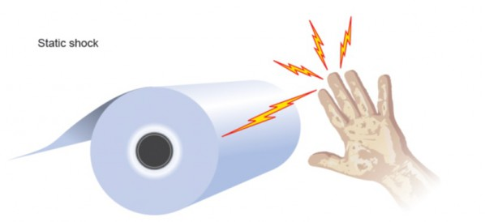

Odstraňte problémy se statickou elektřinou s FRASER Anti-Static zařízeními.

Vážení přátelé,

společnost EXIM - TECH, s.r.o. Vás zve na seminář, který se uskuteční:
- v Brňe ve středu, 18.2.2015 v čase od 8:00 do 14:00
- v Praze ve čtvrtek, 19.2.2015 od 8:00 do 14:00
Přesné místa konání Vám oznámíme dodatečně.

Seminář je určen manažmentu, technikům, projektantům, konstruktérům, pracovníkům údržby a výrobcům strojů.

Dostáváte elektrické výboje , když odvíjíte plastovou fólii z role?
Lepí sa Vám plastové granuláty na stěny v potrubí?
Lepí sa Vám listy papíru, nebo etiketovací štítky?
Potřebujete se zbavit prachu z povrchu materiálů před lakováním?
Trhá se Vám pás papíru ve výrobní lince?
Potřebujete se zbavit prachu na karosářských a plastových dílech v automobilové výrobě?
Potřebujete vytvořit čistý prostor bez částic prachu ve vzduchu?
Potřebujete se zbavit prachu před nalepením fólie na desky?
Míváte při velkoformátovém tisku rozmazané kontury obrazu?
Lepí se Vám práškové materiály na stěny plastových obalů?
Řešení Vám dáme na tomto semináři.

Program semináře:

Prezentace účastníků
● Jak vzniká statický náboj a jak jej měřit
- meřiče náboje, funkčnosti ionizačných komponentů, měření povrchového odporu
● Pasivní eliminátory statického náboje
● Aktivní eliminátory statického náboje
Antistatické lišty:
- s krátkým dosahem do 150mm: 1250, 1250-S, 1250 Super80, 1255, 3024F, 1260/1265 bodový ionizátor.
- s dlouhým dosahem od 100mm až do 1500mm: 1250 AB, 3024L, 3100 Jupiter, 3850-SC Ionstorm, 3810 bodový ionizátor.
Odstraňování el. stat. náboje a prachu z povrchů materiálů antistatickými eliminátory náboje se stlačeným vzduchem.
- 4110 ionizační pistole, 4200 ionizační dýzy, 4400 ionizační vzduchová dýza, 5000/5100/5500 ionizační vzduchový nůž, 6000 ionizační trubice.
Antistatické ventilátory: 2000 ventilátor, 2050, 2052, 2053, 2054 ventilátory, ventilátor AE109
● Přestávka
● Napájecí zdroje a generátory statického náboje a nabíjecí lišty
● Aktivní a pasivní odstraňovače statického náboje určené do výbušného prostředí (Ex)
- 1250 EX, EXHPSD antistatický kartáč, EX715 měřič náboje
● Aplikace, diskuze
● Oběd

Seminář je BEZPLATNÝ a rádi Vás pohostíme občerstvením a obědem.

ZAREGISTRUJTE SE JEŠTĚ DNES NA: pr@eximtech.sk!

Těšíme se na Vaši účast.

